МИНИСТЕРСТВО НАУКИ И ВЫСШЕГО ОБРАЗОВАНИЯ РОССИЙСКОЙ ФЕДЕРАЦИИ федеральное государственное бюджетное образовательное учреждение высшего образования
"ДОНЕЦКИЙ НАЦИОНАЛЬНЫЙ ТЕХНИЧЕСКИЙ УНИВЕРСИТЕТ"

Кафедра экономической кибернетики

Лабораторная работа №9
по дисциплине «Инжиниринг и управление данными»
на тему: «Операции соединения»

Выполнил:
ст. гр. ИТИм-25
Скиндер И.П.

Проверил:
доц. Романюк В.В.

Донецк, 2026
Цель работы: Научиться соединять таблицы различными способами: естественное соединение, условное соединение, соединение по именам столбцов, левое и правое внешние соединения.

1. Настройка среды разработки (Docker Compose)
Лабораторная работа выполняется на базе данных student, запущенной в изолированном контейнере через файл docker-compose.yml в папке lab-09.
services:
db:
image: mysql:8.0
container_name: mysql-lab09
restart: always
command:
[
"mysqld",
"--character-set-server=utf8mb4",
"--collation-server=utf8mb4_unicode_ci",
]
environment:
MYSQL_ROOT_PASSWORD: secret
MYSQL_DATABASE: lab
ports:
- "3315:3306"
volumes:
- lab09-data:/var/lib/mysql
- ../student-init.sql:/docker-entrypoint-initdb.d/init.sql
networks:
- shared
ports: "3315:3306" — уникальный порт хоста для лабораторной №9, исключающий конфликты при одновременном запуске нескольких лабораторных работ.
volumes: ../student-init.sql — монтирует общий файл схемы базы данных из корня проекта. Все лабораторные работы с №2 по №11 используют одну и ту же схему student.

2. Теоретические сведения
Операции соединения позволяют объединять строки из двух и более таблиц в одном результирующем наборе. Декартово произведение двух таблиц содержит все возможные комбинации их строк — именно из него отбираются нужные записи с помощью условия соединения.
Внутреннее соединение INNER JOIN (или просто JOIN) возвращает только те строки, для которых в обеих таблицах найдено совпадение. NATURAL JOIN автоматически соединяет таблицы по всем одноимённым столбцам. JOIN ... ON позволяет задать произвольное условие соединения. JOIN ... USING указывает конкретные одноимённые столбцы для соединения.
Внешние соединения сохраняют несовпадающие строки. LEFT JOIN сохраняет все строки левой таблицы, заполняя недостающие значения из правой таблицы значением NULL. RIGHT JOIN работает симметрично — сохраняет все строки правой таблицы. FULL JOIN объединяет оба внешних соединения, однако MySQL не поддерживает его напрямую.

3. Выполнение заданий

Задание 1. Вывести названия регионов и соответствующие названия городов
Условное соединение JOIN ... ON связывает таблицы region и gorod по полю kod_region. В результат попадают только те города, для которых существует соответствующий регион.
SELECT region.nazvanie AS РЕГИОН, gorod.nazvanie AS ГОРОД
FROM region
JOIN gorod ON region.kod_region = gorod.kod_region;
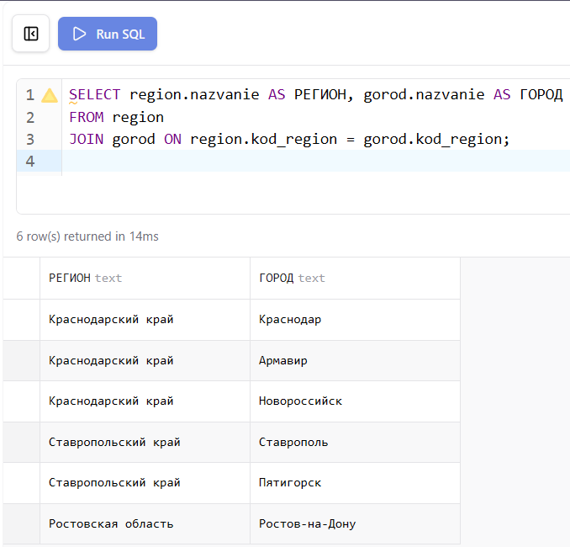
Рисунок 1 – Регионы и соответствующие города

Задание 2. Вывести перечень специальностей и названия групп
SELECT spec.nazvanie AS СПЕЦИАЛЬНОСТЬ, gruppa.nazvanie AS ГРУППА
FROM spec
JOIN gruppa ON spec.kod_spec = gruppa.kod_spec;
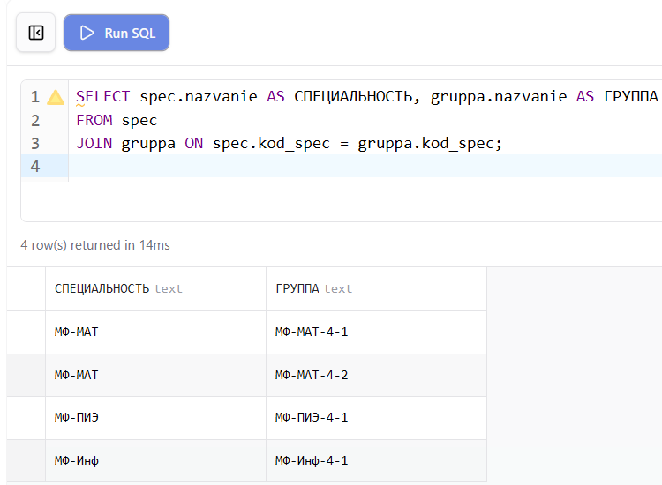
Рисунок 2 – Специальности и группы

Задание 3. Вывести названия дисциплин, по которым студенты получили 5
Соединение трёх таблиц выполняется последовательно: сначала dischiplina соединяется с uspev по коду дисциплины, затем применяется фильтр по оценке. Ключевое слово DISTINCT исключает повторяющиеся названия дисциплин.
SELECT DISTINCT dischiplina.nazvanie AS ДИСЦИПЛИНА
FROM dischiplina
JOIN uspev ON dischiplina.kod_dischiplina = uspev.kod_dischiplina
WHERE uspev.ocenka = 5;
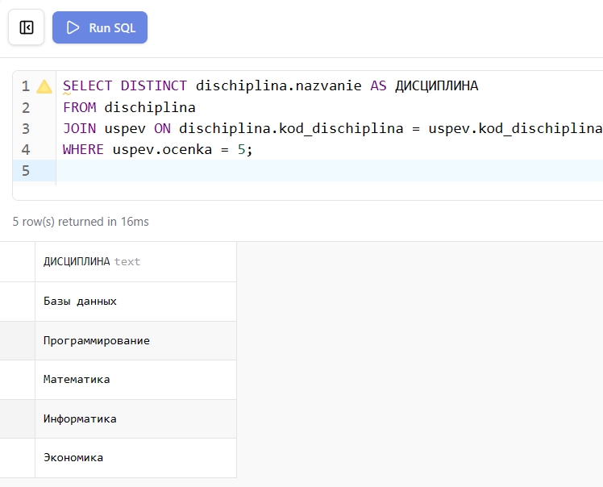
Рисунок 3 – Дисциплины по которым получены пятёрки

Задание 4. Вывести фамилии преподавателей, поставивших 3
SELECT DISTINCT prepod.fio_prepod AS ПРЕПОДАВАТЕЛЬ
FROM prepod
JOIN uspev ON prepod.kod_prepod = uspev.kod_prepod
WHERE uspev.ocenka = 3;
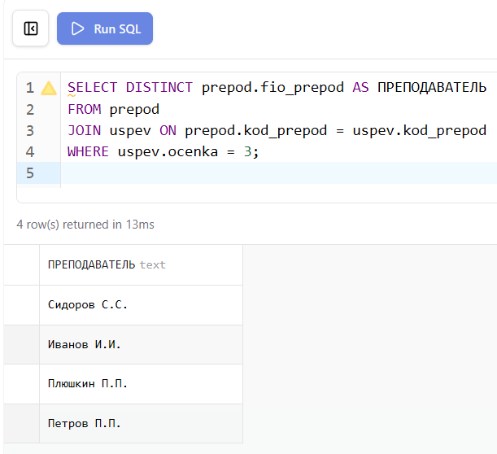
Рисунок 4 – Преподаватели поставившие тройки

Задание 5. Вывести фамилии студентов и названия соответствующих улиц
SELECT dannie.fam AS ФАМИЛИЯ, ulica.nazvanie AS УЛИЦА
FROM dannie
JOIN ulica ON dannie.kod_ulica = ulica.kod_ulica;
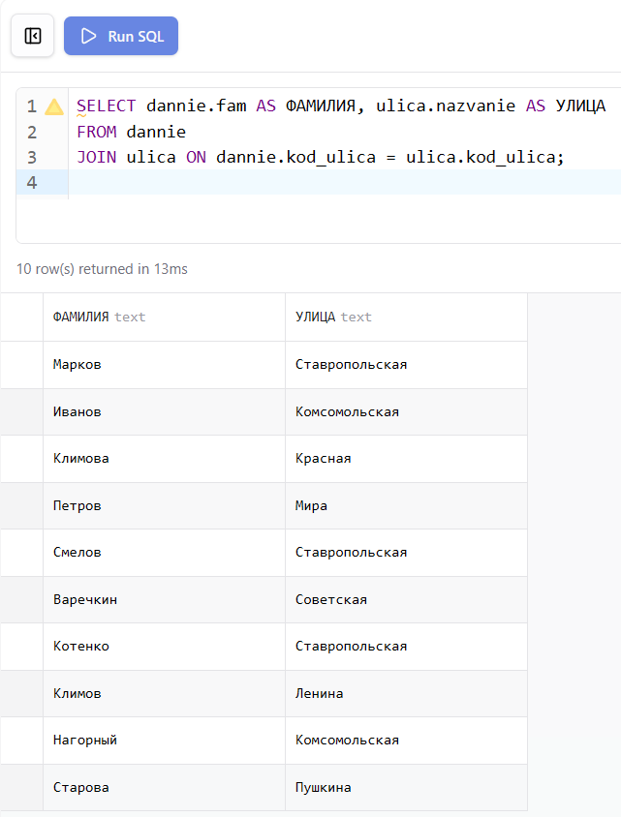
Рисунок 5 – Студенты и их улицы

Задание 6. Вывести фамилии студентов и названия соответствующих городов
Для получения города необходимо пройти через таблицу ulica, поскольку в таблице dannie хранится только код улицы, а не города напрямую.
SELECT dannie.fam AS ФАМИЛИЯ, gorod.nazvanie AS ГОРОД
FROM dannie
JOIN ulica ON dannie.kod_ulica = ulica.kod_ulica
JOIN gorod ON ulica.kod_gorod = gorod.kod_gorod;
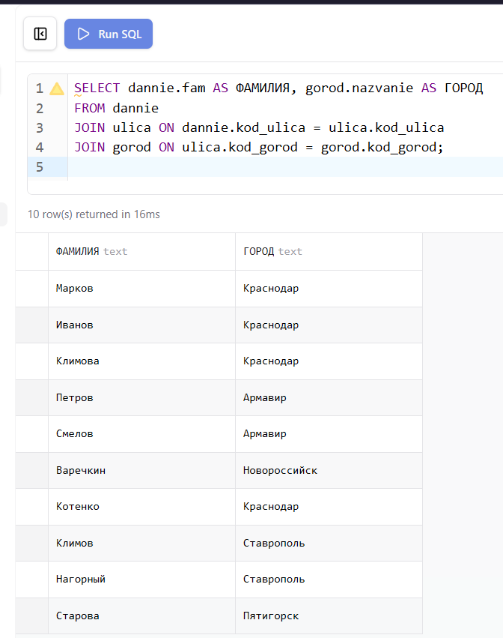
Рисунок 6 – Студенты и их города

Задание 7. Вывести фамилии студентов и названия соответствующих регионов
Цепочка соединений продолжается: от студента через улицу и город до региона.
SELECT dannie.fam AS ФАМИЛИЯ, region.nazvanie AS РЕГИОН
FROM dannie
JOIN ulica ON dannie.kod_ulica = ulica.kod_ulica
JOIN gorod ON ulica.kod_gorod = gorod.kod_gorod
JOIN region ON gorod.kod_region = region.kod_region;
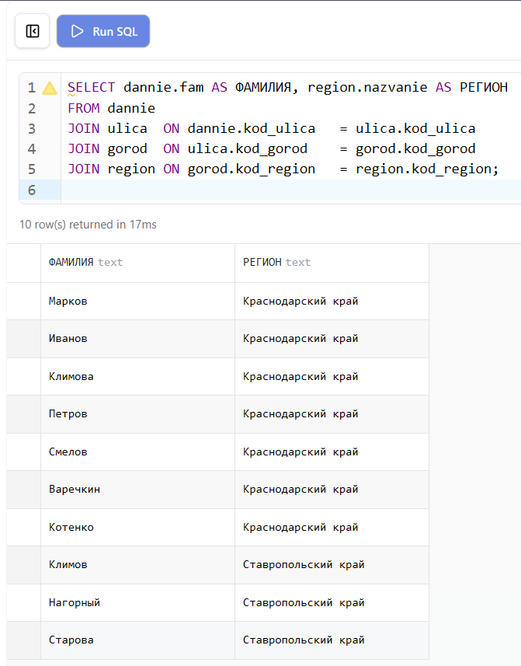
Рисунок 7 – Студенты и их регионы

Задание 8. Вывести информацию о студентах и их родителях
Связь между студентами и родителями реализована через промежуточную таблицу roddeti. Для получения полной информации выполняется последовательное соединение трёх таблиц. Используется LEFT JOIN чтобы сохранить в результате студентов, у которых родители не указаны в базе.
SELECT dannie.fam AS СТУДЕНТ, dannie.ima,
roditeli.fio_rod AS РОДИТЕЛЬ, roditeli.rabota
FROM dannie
LEFT JOIN roddeti ON dannie.kod_student = roddeti.kod_student
LEFT JOIN roditeli ON roddeti.kod_roditel = roditeli.kod_roditel;
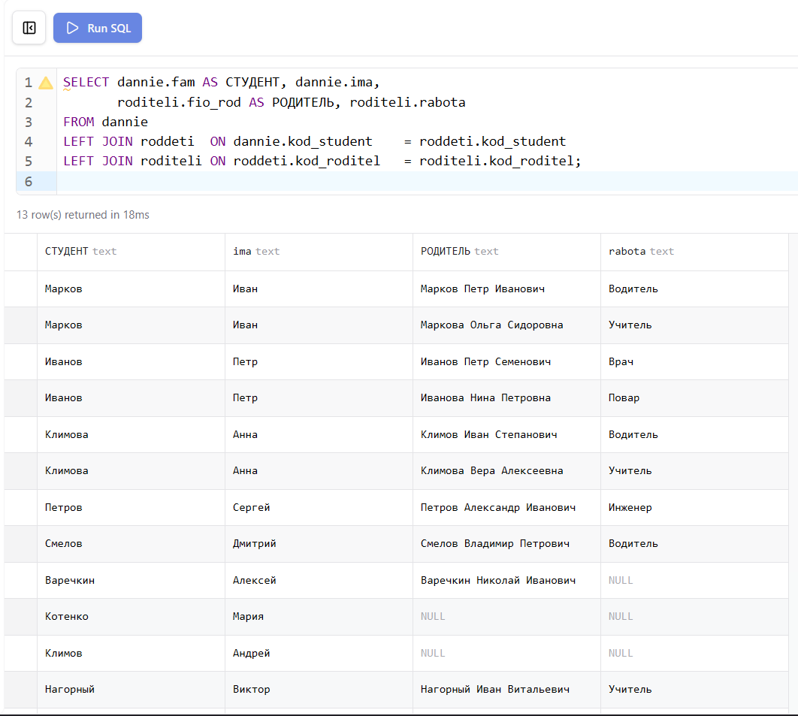
Рисунок 8 – Студенты и их родители

4. Проверка результатов
После запуска базы данных командой docker compose up -d из папки lab-09 все таблицы создаются и заполняются автоматически из общего файла student-init.sql. Корректность структуры и данных проверяется через Prisma Studio и phpMyAdmin.
Prisma Studio отображает все таблицы с данными и позволяет визуально проверить структуру базы и связи между ними.
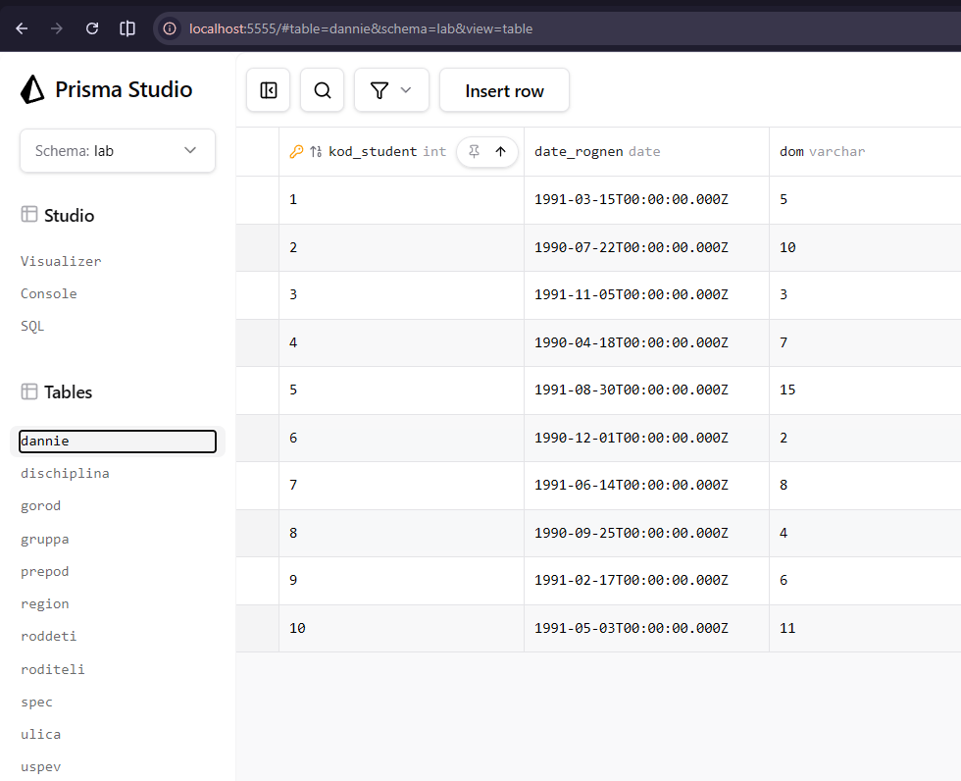
Рисунок 9 – Таблица dannie в Prisma Studio
phpMyAdmin предоставляет возможность выполнять SQL-запросы напрямую и просматривать результаты в табличном виде.
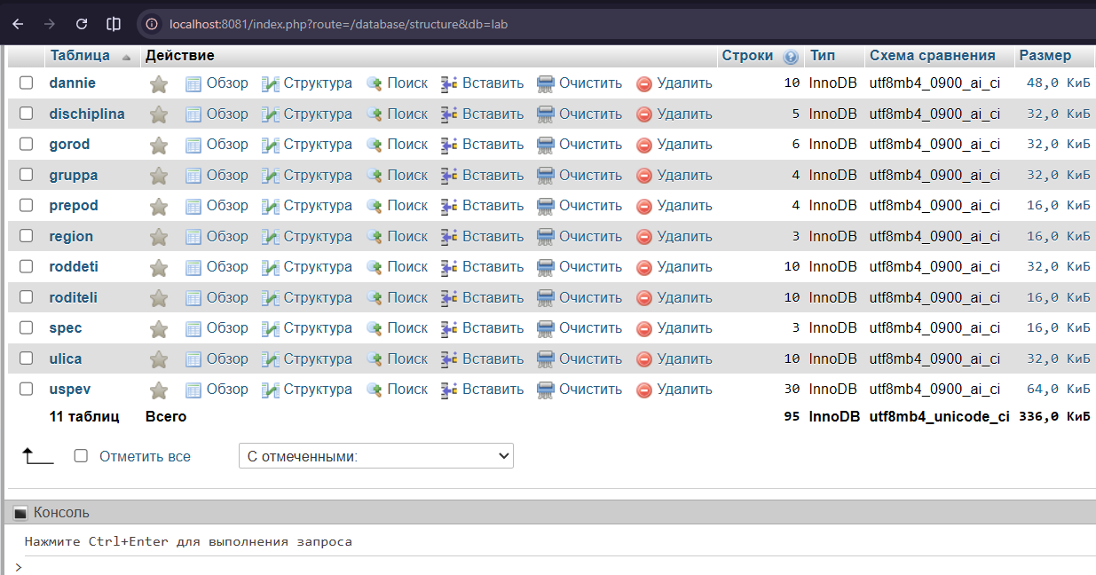
Рисунок 10 – Список таблиц базы данных в phpMyAdmin
Диаграмма связей в Prisma Studio наглядно показывает отношения между всеми таблицами базы данных student.
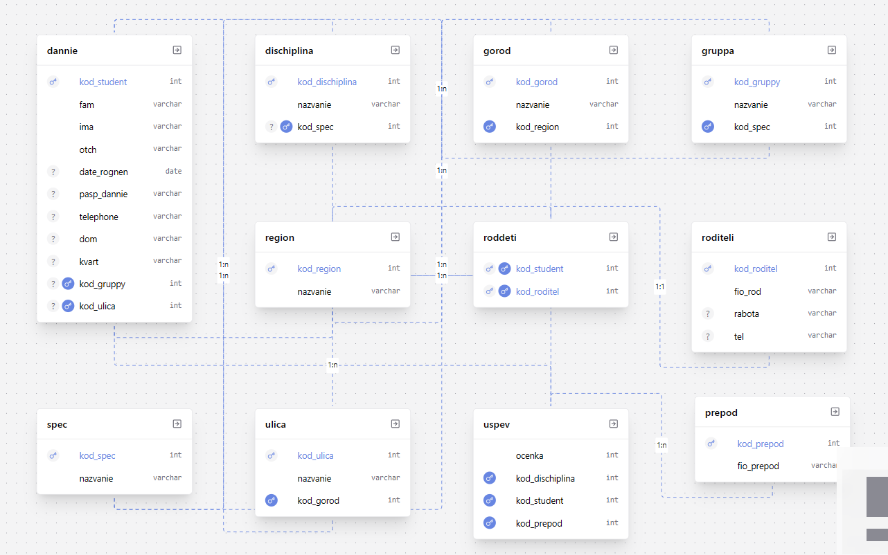
Рисунок 11 – Диаграмма связей базы данных в Prisma Studio

Вывод
В ходе лабораторной работы освоены основные виды операций соединения таблиц в MySQL. Изучены внутренние соединения JOIN ... ON для объединения таблиц по явно заданному условию, а также построение цепочек из нескольких последовательных соединений для получения данных из связанных таблиц. Применение LEFT JOIN позволило сохранить в результате записи, не имеющие соответствия в присоединяемой таблице, что важно при работе с необязательными связями между сущностями.

